卷 号
卷内编号
密 级

项目编号:

《七彩云会员刷卡积分管理系统》
四川华迪信息技术有限公司 | 软件需求规约  Version: 1.5  项 目 承 担 部 门：软件产品研发部  撰 写 人 (签名)：  完 成 日 期：  本文档 使用部门： ■项目组  评审负责人（签名）：  评 审 日 期：
四川华迪信息技术有限公司 | 

目 录
1 引言 4
1.1 系统背景与现状 4
1.2 实现目标 4
1.3 范围 4
1.4 预期的读者与建议 4
1.5 参考文献 5
1.6 系统设计的角色 5
1.7 名词解释 5
2 积分管理系统功能需求 5
2.1 商家平台管理功能需求 5
2.1.1 商家加盟管理 5
2.1.2 商家账户管理 7
2.1.3 商家配置管理 9
2.1.4 商家登录管理 11
2.1.5 商家展示信息维护 13
2.1.6 预制会员卡管理 16
2.1.7 商家会员管理 17
2.1.8 会员充值管理 20
2.1.9 预制卡管理 21
2.1.10 会员卡发放管理 23
2.1.11 会员消费管理 24
2.1.12 站内消息管理 26
2.1.13 商家消费点评回复 27
2.1.14 客户经理指定 28
2.1.15 同系统单位入盟申请 29
2.1.16 会员消费积分管理 30
2.1.17 同系统会员消费统计 31
2.1.18 入盟商家统计 32
2.1.19 入盟商家问题反馈 38
2.2 会员中心功能需求 39
2.2.1 会员登录 39
2.2.2 个人账户管理 40
2.2.3 积分查询兑换 42
2.2.4 消费记录查询 44
2.2.5 商家点评 45
2.2.6 需求登记 46
2.3 七彩云信息展示功能需求 46
2.3.1 行业信息展示 46
2.3.2 商家展示 47
2.3.3 联盟新闻 49
2.3.4 站内搜索 49
2.4 七彩云综合管理系统 51
2.4.1 商家入盟申请审核 51
2.4.2 商家管理 54
2.4.3 商家展示信息审核 57
2.4.4 商家会员卡领取登记 58
2.4.5 会员管理 59
2.4.6 会员点评处理 62
2.4.7 会员需求登记处理 63
2.4.8 商家信息统计 64
2.4.9 储值统计 65
2.4.10 消费统计 66
2.4.11 消费积分管理 67
2.4.12 积分消费管理 68
2.4.13 广告位管理 70
2.4.14 联盟新闻发布 71
2.4.15 站内消息处理 72
2.4.16 基础信息维护 73
3 外部系统接口 75
4 非功能性需求 75
4.1.1 系统性能 75
4.1.2 系统稳定性和可靠性 76
4.1.3 系统扩展性 76
4.1.4 系统易用性 76
4.1.5 系统独立性 76
5 设计约束 76
6 联机用户文档和帮助系统需求 76

引言

系统背景与现状
七彩云会员刷卡积分管理系统整合吃、住、行、游、购、娱6大行业的中小商家，形成商业联盟，通过联合不同行业的商家，发挥各自的优势，在公平竞争、合理经营的原则下，资源共享，降低成本，提高商户效益。联盟商家在自我约束和互相监督的机制中，提高各联盟商的社会信誉度和社会公信力。在商家联盟的基础上以发放会员卡的形式将各类型的消费者联合起来形成一个团体，七彩云作为消费者和商家的桥梁，维护消费者的权益，为消费者获得更多的打折实惠，实现消费合理理财。
七彩云会员刷卡积分管理系统的核心思想为：通过整合商家、推广商家、监督商家、引导消费、推广消费理念、帮助会员合理消费。

实现目标
为联盟商家和商家会员搭建一个信息交互平台，为七彩云公司建立一套维护和管理所有商家和会员的管理平台。

范围
- 建立商家管理平台。
- 建立会员管理平台
- 建立七彩云运维管理平台
- 建立网站展示平台

预期的读者与建议
七彩云项目经理、七彩云公司管理层、项目设计组成员

参考文献
无

系统设计的角色
入盟商家、会员、七彩云运维组、社会公众

名词解释
商家行业：吃、住、行、游、购、娱六大类型。
商家类型：商家行业下的分类，如：行业“吃”可以有“火锅”、“中餐”、“烧烤”等类型。

积分管理系统功能需求

商家平台管理功能需求

商家加盟管理
      - 业务描述
进入七彩云网站的商家能通过网站提供的加盟申请功能填写商家的基本信息、确定消费同积分的兑换比列以及七彩云会员卡在本商家消费后享受的会员折扣，并且完善商家的联系人以及联系方式。
业务流程如下：
      - 使用角色
希望加入联盟的商家
      - 用例阐述

加盟申请
希望加盟的商家填写商家基本信息、确定消费积分兑换比例以及会员销售的折扣并填写商家的联系方式信息，完成商家的入盟申请。
      - 包含数据项

商家基本信息
字段名称 | 字段类型 | 默认数据 | 数据范围 | 填写规则 | 必填项 | 数据权限
商家编号
商家父编号
商家顶级编号
商家类型
商家名称
联系地址 |  |  |  | 省+市+区+地址
联系电话，
邮编
星级 |  |  |  | 根据商家类型确定是否需要星级
消费积分比列
会员折扣比列
称谓
姓名
职务
电话
手机
传真
电子邮箱地址

      - 界面原型
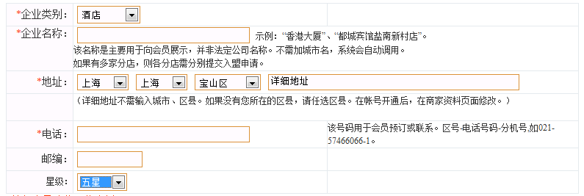
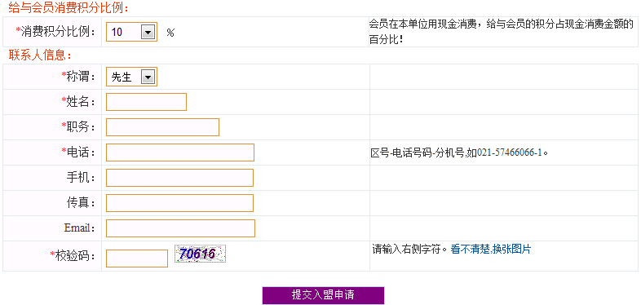
      - 其他说明
- 为防止商家恶意进行注册，需要动态生成校验码，只有校验码一致时，才允许用户商家申请。
- 会员折扣是会员在本商家购买或消费商品所享受的折扣。
- 消费积分比例：是消费者消费现金同积分的兑换比列。

商家账户管理
      - 业务描述
入盟商家用平台分配的账号登录后，允许根据自身的需要分配该公司的子账号,用于细分内部的管理。
      - 使用角色
入盟商家
      - 用例阐述

添加子账号
入盟商家根据账号的类型，建立子账号。账号类型为：包括前台，客户经理，管理员3个。

子账号管理
入盟商家能对自己建立的子账号信息、账号类型、启用状态等进行修改。

子账号密码初始化
入盟商家的子账号忘记密码后，可以通过平台提供的账户进入系统后，对对应的账户密码进行初始化（初始化密码为111111）。
      - 包含数据项

商家账号表
字段名称 | 字段类型 | 默认数据 | 数据范围 | 填写规则 | 必填项 | 数据权限
账号编号
商家编号
登录名
密码
账号类型 |  |  | 1管理员  2 前台账号  3 客户经理
最近登录时间
是否启用
操作人
操作时间

      - 界面原型

      - 其他说明

- 角色拥有权限如下：
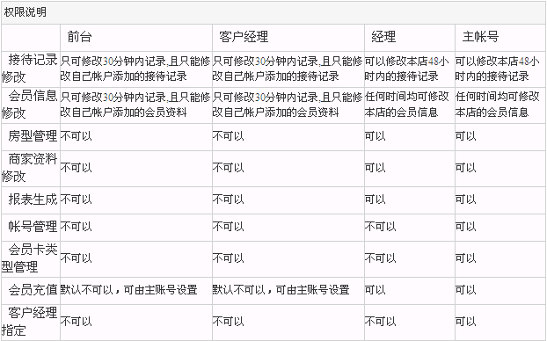
- 角色权限由系统定义，不允许变更。
- 商家建立子帐号时不能建立“管理员”类型的。

商家配置管理
      - 业务描述
入盟商家对系统功能进行配置。
      - 使用角色
入盟商家
      - 用例阐述

前台绑定IP登录设置
设置前台账号是否只绑定的IP登录，当需要绑定IP登录的情况下，登录时需要验证登录前台的IP地址同设置的IP地址是否一致，当不一致时，不允许登录；

会员消费参数设置
入盟商家对会员消费时涉及的参数进行配置，如：消费时是否需要短消息验证。未带卡时是否允许通过卡号进行消费。消费小票打印内容设置等。

商家会员充值卡操作人类型设置
设置哪种类型的子账号具有对会员卡进行充值的权限。
      - 包含数据项
      - 界面原型

      - 其他说明

- 参考如下：
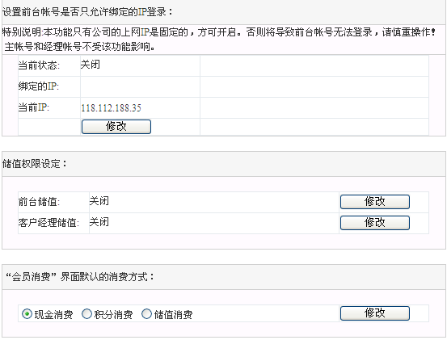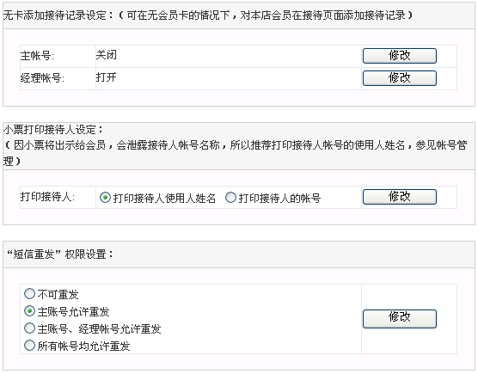

商家登录管理
      - 业务描述
通过入盟申请审核的商家根据分配给自己的账号、密码在商家登录功能中进行登录。商家登录后直接进入商家平台中心进行业务处理。
系统记录商家的安全日志，并且商家能查看本商家的安全日志。
      - 使用角色
入盟商家
      - 用例阐述

登录系统
商家输入账号和密码以及验证码后通过系统验证后进入系统。

退出系统
商家处理完业务后，点击退出功能，退出商家平台。

密码修改
入盟商家登录后能修改自己的密码。

密码重置
商家忘记管理员登录密码，则进入密码重置，系统向请求密码重置的账户登记的电子邮件地址发送验证码，用户通过界面输入收到的验证码进入密码更改界面。设置新密码后保存。
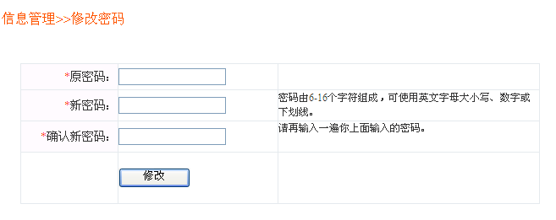

安全日志查阅
商家登录后，能查询本商家的安全信息（登录日志和操作日志）。
      - 包含数据项

登录日志数据项
字段名称 | 字段类型 | 默认数据 | 数据范围 | 填写规则 | 必填项 | 数据权限
编号
账号
日期 |  |  |  | 精确到时分秒
类型 |  |  | 登录、退出

操作日志数据项
字段名称 | 字段类型 | 默认数据 | 数据范围 | 填写规则 | 必填项 | 数据权限
编号
账号
日期 |  |  |  | 精确到时分秒
URL地址
功能名称
操作说明
备注
      - 界面原型
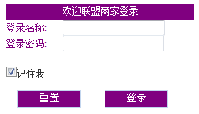
      - 其他说明
- 只有登录成功的商家才能进入商家管理平台。
- 为防止恶意登录，在登录模块中随机生成校验码。
- 安全日志查阅只有商家登录后才能查阅，并且只能查阅本商家的安全信息。

商家展示信息维护
      - 业务描述
综合管理系统操作员根据商家的行业类型进行信息维护。包括基本资料：图片展示、商家介绍、联系电话、传真、联系人、地址、网址、电子邮箱、会员特惠、促销活动；产品信息：产品名称、产品图片、产品原价、会员价、产品介绍。对于酒店类型的商家需要维护星级、房型、房价、宽带、早餐、床型。
      - 使用角色
入盟商家
      - 用例阐述

商家资料维护
维护商家的基本资料，包括图片展示（对于所属商家类型设定了需要图片的商家才维护商家图片）、商家介绍、联系电话、传真、联系人、地址、网址、电子邮箱、会员特惠、促销活动等。可以为商家设置是否需要产品图片。

产品维护
维护商家的产品资料，包括产品名称、产品图片（对于在商家基本资料中设置需要产品图片的商家才维护产品图片）、产品原价、会员价、产品介绍等。对于行业类型为酒店的商家需要维护星级、房型、宽带、早餐、床型等。目前只允许酒店的客房提供预定业务。
      - 包含数据项

商家资料
字段名称 | 字段类型 | 默认数据 | 数据范围 | 填写规则 | 必填项 | 数据权限
商家名称 | 字符型 | 无 | 无 | 手工录入 | 是
商家介绍 | 字符型 | 无 | 无 | 手工录入 | 是
商家图片 | 图片 | 无 | 无 | 本地选取 | 否
是否为主图片
商家地址 | 字符型 | 无 | 无 | 手工录入 | 是
电话 | 字符型 | 无 | 无 | 手工录入 | 是
传真 | 字符型 | 无 | 无 | 手工录入 | 否
网址 | 字符型 | 无 | 无 | 手工录入 | 否
电子邮箱 | 字符型 | 无 | 无 | 手工录入 | 否
联系人 | 字符型 | 无 | 无 | 手工录入 | 是
星级 | 字符型 | 无 | 无 | 下拉框 | 否
所在省份 | 字符型 | 无 | 无 | 下拉框 | 是
所在城市 | 字符型 | 无 | 无 | 下拉框 | 是
所在区县 | 字符型 | 无 | 无 | 下拉框 | 是
附近地标 | 字符型 | 无 | 无 | 手工录入 | 否
会员特惠 | 字符型 | 无 | 无 | 手工录入 | 否
促销活动 | 字符型 | 无 | 无 | 手工录入 | 否
是否需要产品图片 | 布尔型 | 无 | 无 | 是/否 | 是
会员价查看 | 枚举型 | 无 | 仅会员、无限制 | 下拉框 | 是

产品资料
字段名称 | 字段类型 | 默认数据 | 数据范围 | 填写规则 | 必填项 | 数据权限
商品名称 | 字符型 | 无 | 无 | 手工录入 | 是
商品价格 | 浮点型 | 无 | 无 | 手工录入 | 是
商品会员价 | 浮点型 | 无 | 无 | 手工录入 | 是
商品介绍 | 字符型 | 无 | 无 | 手工录入 | 是
商品图片 | 图片 | 无 | 无 | 本地选取 | 否
房型 | 字符型 | 无 | 无 | 手工录入 | 否
早餐 | 字符型 | 无 | 无 | 手工录入 | 否
床型 | 字符型 | 无 | 无 | 手工录入 | 否
宽带 | 字符型 | 无 | 无 | 手工录入 | 否
房态 | 布尔型 | 无 | 无 | 开/关 | 否
特殊时段价格 | 浮点型 | 无 | 无 | 手工录入 | 否
周末价格 | 浮点型 | 无 | 无 | 手工录入 | 否
可用状态 | 布尔型 |  | 可用、不可用
备注 | 字符型 | 无 | 无 | 手工录入 | 否

      - 界面原型
      - 其他说明
- 商家的展示规范是由所属的商家类型决定的，目前只有酒店的展示规范不同于其他商家类型。

预制会员卡管理
      - 业务描述
商家提前将会员号写入到磁卡中，并记录该会员卡的状态。
      - 使用角色
入盟商家
      - 用例阐述

制卡管理
商家根据规则生成会员卡卡号，并将会员卡卡号写入到空白磁卡中。

未发卡查询
根据时间段，对本商家未发给会员的预制会员卡进行查询。

已发卡查询
根据时间段查询本商家预制的已经发放的会员卡。
      - 包含数据项
字段名称 | 字段类型 | 默认数据 | 数据范围 | 填写规则 | 必填项 | 数据权限
会员卡卡号
状态 |  |  |  |  | 未发、已发
制卡人
制卡时间
发卡人 |  |  |  |  | 状态为已发时填写该字段
发卡时间 |  |  |  |  | 状态为已发时填写该字段

      - 界面原型

      - 其他说明
- 在制卡时，该卡为未发状态，并且只写制卡人、制卡时间。
- 在该卡发给会员时，将该卡状态改为已发卡，并填写发卡人、发卡时间。

商家会员管理
      - 业务描述
商家对自己的会员进行管理和提供服务。
      - 使用角色
入盟商家
      - 用例阐述

会员信息登记
商家对入会的会员进行基本信息登记并给该会员发放会员卡。

会员基本信息变更
当会员基本信息有变化时，发卡商家可以对该会员的基本信息进行维护和变更，并记录变更历史。

会员变更历史查询
发卡商家查看自己的会员的信息变更历史。

会员卡发放
为入会的会员发放会员卡，当有预制会员卡时，从未发放的预制卡中选择会员卡发放给该会员，并记录该卡已经发放。当没有预制会员卡时，进行现场制卡，为会员生成会员卡卡号并将会员卡卡号写入磁卡。

会员补卡
针对会员卡遗失并且已经停用的本店会员进行会员卡补发，可以到发卡商家补卡，并记录该会员的补发卡历史。补卡后，原会员卡失效，而原会员卡涉及的消费、充值金额等自动转移到现在的新卡上。

会员补卡历史查询
发卡商家能根据时间段查看会员的发卡历史。

会员账号自动建立
入盟商家在登记会员基本信息并发放会员卡后，系统自动将手机号作为会员的登录账号、登录密码和消费密码。

会员账号启用
入盟商家启用已经停用的账号。
      - 包含数据项

会员基本信息
字段名称 | 字段类型 | 默认数据 | 数据范围 | 填写规则 | 必填项 | 数据权限
会员号
会员卡卡号
证件类型
证件号
会员姓名
性别
手机号码
会员卡类型 |  |  |  |  | 标准卡、商家卡
会员地址
Email地址
发卡商家编号
操作人
操作时间

会员变更历史表
字段名称 | 字段类型 | 默认数据 | 数据范围 | 填写规则 | 必填项 | 数据权限
证件类型
证件号
会员姓名
性别
手机号码
生日
会员地址
Email地址
变更商家
变更原因
操作人
操作时间

会员补卡历史表
字段名称 | 字段类型 | 默认数据 | 数据范围 | 填写规则 | 必填项 | 数据权限
会员号
原会员卡卡号
现会员卡卡号
补卡原因
补卡时间
操作人
操作时间

      - 界面原型

      - 其他说明
- 商家不能停用或启用会员卡。
- 会员信息变更时，不允许修改会员卡卡号。
- 记录补卡历史
- 会员号生成规则：商家编号+2位年+2位月+2位日+4位本天的序列号

会员充值管理
      - 业务描述
在办理了七彩云联盟会员卡的会员可以在任何商家处进行消费金额的充值，在该商家处充值的金额只能在该商家处进行消费，不能用于在其他商家的消费支付。
      - 使用角色
入盟商家
      - 用例阐述

会员充值
入盟商家读取会员卡后，为该会员充值。

会员卡充值历史查询
会员在入盟商家刷卡后，查寻该会员在本商家的充值历史。

会员卡充值统计
商家统一某一时间段的属于在本商家处充值的充值情况。
      - 包含数据项

会员充值历史表
字段名称 | 字段类型 | 默认数据 | 数据范围 | 填写规则 | 必填项 | 数据权限
会员充值历史表编号
会员号
会员卡所属商家
充值商家
充值金额
实际可用金额
操作人
操作时间

      - 界面原型
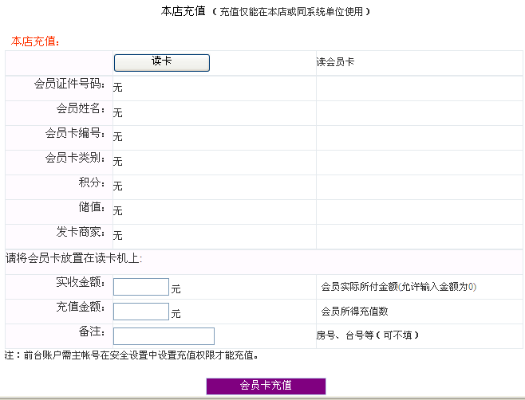
      - 其他说明
- 充值金额只能在本商家所属系统内消费。
- 商家对应的查询，只能查询本商家的充值信息。

预制卡管理
      - 业务描述
制卡是商家预先将会员卡批量制作完成,。会员办卡时，可将预制会员卡发放给会员，减少会员等待时间。
      - 使用角色
入盟商家
      - 用例阐述

预制卡制作
入盟商家将会员卡卡号预先写入磁卡。

预制卡查询
入盟商家根据时间段以及预制卡状态查询，查询预制卡的发放情况。
      - 包含数据项

预制卡表
字段名称 | 字段类型 | 默认数据 | 数据范围 | 填写规则 | 必填项 | 数据权限
会员卡卡号
预制卡所属商家
是否已经使用
添加时间
添加人

      - 界面原型
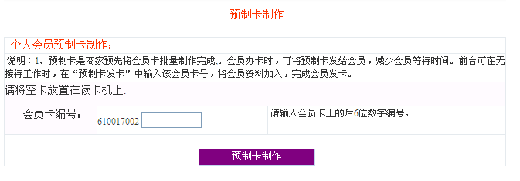
      - 其他说明

会员卡发放管理
      - 业务描述
入盟商家为登记的会员卡绑定会员卡卡号，并且为遗失会员卡的会员补办会员卡。
      - 使用角色
入盟商家
      - 用例阐述

会员卡发放
向注册用户发放会员卡，会员卡可以是现场制卡或者冲从预制卡中选择后发放给会员卡。

会员卡补卡
为遗失会员卡的会员补发会员卡，并记录会员补卡历史。
      - 包含数据项

会员卡表
字段名称 | 字段类型 | 默认数据 | 数据范围 | 填写规则 | 必填项 | 数据权限
会员卡卡号
所属商家
是否有效
添加时间
添加人

会员卡与会员对应表
字段名称 | 字段类型 | 默认数据 | 数据范围 | 填写规则 | 必填项 | 数据权限
对应表编号
会员卡卡号
会员编号
添加人
添加时间

      - 界面原型
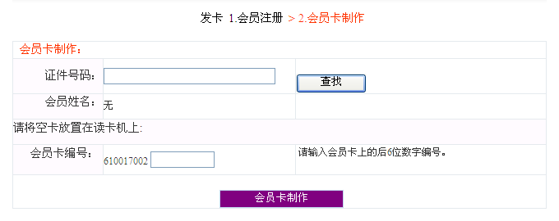
      - 其他说明

会员消费管理
      - 业务描述
会员到入盟商家处消费后需要将会员的消费情况记录到系统中，并将该消费金额的现金部份按照商家提供的积分比例，自动转化为积分存入到会员卡中。消费流程如下：
      - 使用角色
入盟商家
      - 用例阐述

现金消费登记
会员刷卡后，商家输入消费金额完成会员消费的登记。

储值刷卡消费登记
会员刷卡后，会员输入消费密码后系统根据当前商家编号扣减会员在当前商家充值的金额，并将扣减的金额按照积分比例划入积分。并打印小票，作为顾客付费的凭证。
消费成功成系统根据商家的设置向会员发送消费通知信息。

消费统计
入盟商家统计会员的消费情况。根据现金、储值消费等进行统计。
      - 包含数据项

现金消费
会员积分表,会员积分历史表

储值消费
会员积分表,会员积分历史表

会员储值余额表
字段名称 | 字段类型 | 默认数据 | 数据范围 | 填写规则 | 必填项 | 数据权限
会员充值编号
会员卡编号
会员卡所属商家
剩余金额
修改时间

会员消费历史表
字段名称 | 字段类型 | 默认数据 | 数据范围 | 填写规则 | 必填项 | 数据权限
会员消费历史表编号
会员卡编号
会员卡所属商家
操作金额 |  |  |  | 正数加操作,负数减操作
操作时间
操作人编号

      - 界面原型
      - 其他说明
- 单次消费只能选用现金消费和储值消费中的任意一种，不能同时使用。
- 现金消费：现金付费金额按照积分比例计入积分。
- 储值消费：扣减在本商家系统中的储值额。

站内消息管理
      - 业务描述
入盟商家和七彩云都能通过站内消息进行消息互通，为商家联盟提供信息交流的平台。
      - 使用角色
入盟商家
      - 用例阐述

站内消息接收
查看属于本商家的站内消息。

站内消息发送
入盟商家能通过该平台向所有的商家或者部份商家发送站内消息。

站内消息查询
入盟商家查询发送、接收的站内消息
      - 包含数据项

站内消息
字段名称 | 字段类型 | 默认数据 | 数据范围 | 填写规则 | 必填项 | 数据权限
题目
内容
发送方 | XML
接收方
处理状态
处理人
处理时间

      - 界面原型

      - 其他说明
- 站内消息的内容不做限制。

商家消费点评回复
      - 业务描述
入盟商家查看在本商家的点评信息，并能对该点评信息进行回复。
      - 使用角色
入盟商家
      - 用例阐述

点评查询
查询会员消费后的点评信息。

点评回复
根据实际需要，对会员的点评结果进行回复。
      - 包含数据项
点评表
字段名称 | 字段类型 | 默认数据 | 数据范围 | 填写规则 | 必填项 | 数据权限
点评编号
商家编号
点评内容
留言IP
留言人姓名
留言时间
是否有效
是否回复
回复人
回复内容
回复时间

      - 界面原型

      - 其他说明

客户经理指定
      - 业务描述
入盟商家根据需要，将商家的会员分配给对应的客户经理，由客户经理为会员提供更好的服务。
      - 使用角色
入盟商家
      - 用例阐述

会员分配
将商家的会员分配给对应的客户经理。

客户经理变更
入盟商家为会员重新指定客户经理。
      - 包含数据项

客户经理指定表
字段名称 | 字段类型 | 默认数据 | 数据范围 | 填写规则 | 必填项 | 数据权限
客户经理指定编号
商家编号
会员编号
客户经理编号
添加人
添加时间

      - 界面原型

      - 其他说明

同系统单位入盟申请
      - 业务描述
已经入盟的商家为同系统的下属商家申请加盟。
      - 使用角色
入盟商家
      - 用例阐述

同系统单位申请
已登录的商家为同系统的商家申请入盟。
      - 包含数据项
同2.1.1 商家加盟申请
      - 界面原型

      - 其他说明
- 申请成功后的同系统商家共同使用一个结算号。
- 会员充值后的金额，在同系统的商家任何店内都能进行消费。

会员消费积分管理
      - 业务描述
入盟商家对会员的消费积分进行统计，并同七彩云平台进行积分结算。
      - 使用角色
入盟商家
      - 用例阐述

会员积分结算
入盟商家将会员的消费积分查询后，根据金额同七彩云进行结算，并将选择的消费记录标识为已结算。

会员积分统计
对入盟商家的会员积分情况进行统计，统计已结和未接积分。
      - 包含数据项

积分上缴情况
字段名称 | 字段类型 | 默认数据 | 数据范围 | 填写规则 | 必填项 | 数据权限
积分数
上缴金额
上缴状态
操作人
操作时间

      - 界面原型

      - 其他说明

同系统会员消费统计
      - 业务描述
入盟主商家能对所属商家会员消费、积分进行统计。
      - 使用角色
入盟商家
      - 用例阐述

分商家统计
对不同的商家统计会员充值、消费信息进行统计。

分会员统计
针对会员统计在所属商家的消费情况。
      - 包含数据项

消费统计
字段名称 | 字段类型 | 默认数据 | 数据范围 | 填写规则 | 必填项 | 数据权限
消费金额
消费类型
积分数
消费时间
消费商家

      - 界面原型

      - 其他说明
- 对同系统商家的消费情况进行统计。

入盟商家统计
      - 商家接待统计报表

业务描述
入盟商家根据不同的条件统计该商家的接待记录，统计条件参考如下：
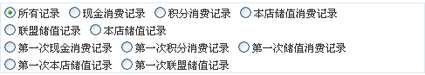

使用角色
入盟商家

用例阐述

接待记录统计
根据对应的条件生成接待统计表。

接待统计导出
将生成的统计报表导出成Excel文件。

报表打印
为生成的报表提供数据打印功能。

包含数据项

界面原型

其他说明
- 商家统计只统计本商家的接待记录。
      - 商家会员统计报表

业务描述
入盟商家对会员基本情况、补卡情况、单会员消费情况以及通过各种参数指标对所有会员的消费进行统计分析，基于分析结果调整本商家的营销策略。

使用角色
入盟商家

用例阐述

商家会员统计
对本商家登记的会员信息进行统计。统计结果参考如下：
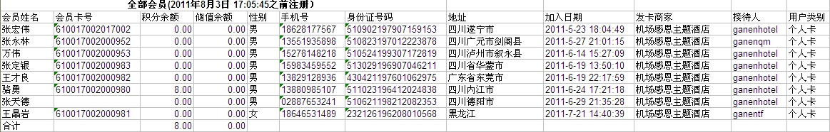

会员补卡记录统计
对该商家的会员补卡情况进行统计，统计结果参考如下：

单个会员分析
导出指定会员的所有账户信息，积分信息，消费记录信息等，内容参考：

会员消费统计
导出指定时间内在本店消费的会员消费情况，和本店接待员的接待情况，内容参考：
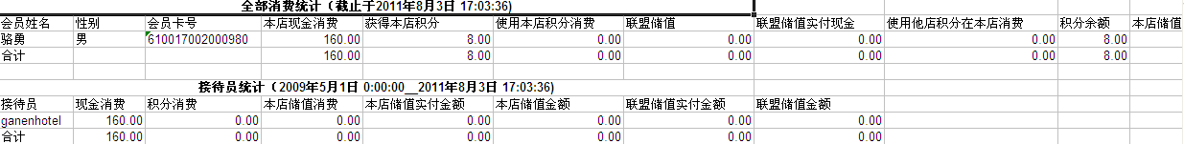

包含数据项

界面原型

其他说明
- 入门商家只能统计本商家的会员信息。
      - 客户经理统计报表

业务描述
入盟商家客户经理统计所负责的会员的在某时间段内的消费情况。

使用角色
入盟商家客户经理

用例阐述

会员消费统计
客户经理负责的所有会员的消费信息情况以及接待记录，内容参考：
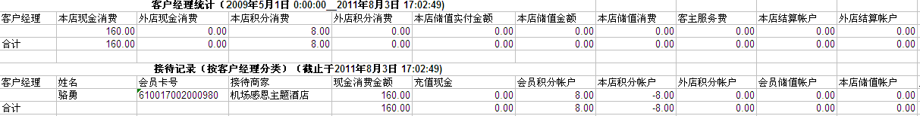

包含数据项

界面原型

其他说明
- 客户经理只能查看本商家分配给客户经理的会员的消费情况。
      - 商家统计分析图

业务描述
入盟商家对每天会员卡办理情况、每日消费情况、每日接待情况、以及会员接待次数和会员的RFM指标进行分析。

使用角色
入盟商家

用例阐述

办卡会员统计分析
入盟商家统计指定时间内发卡的数量，内容参考：
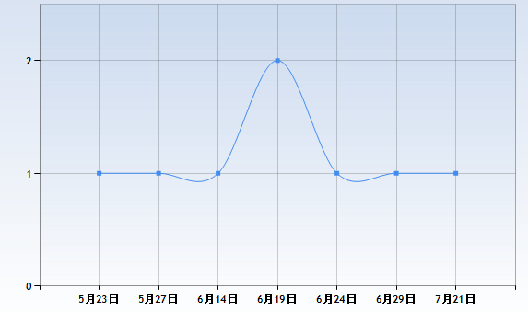
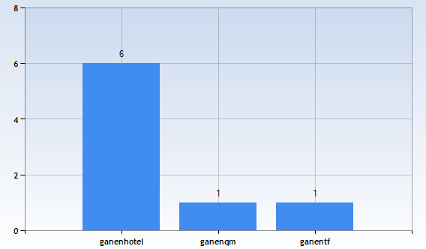

每日消费统计分析
入盟商家统计当日的消费情况。参考如下：
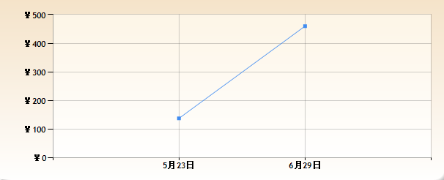

每日接待统计分析
入盟商家对每日的会员接待量进行统计分析。参考如下：
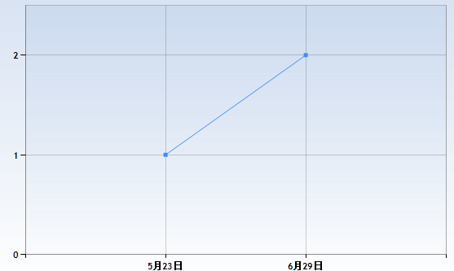

会员消费次数统计
入盟商家对会员的消费进行统计分析，统计所占的比列。参考如下：
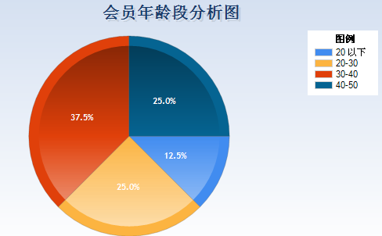
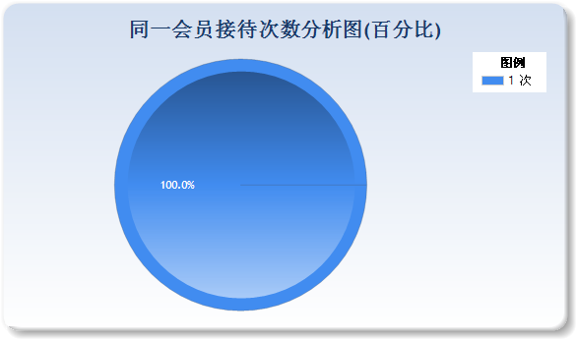
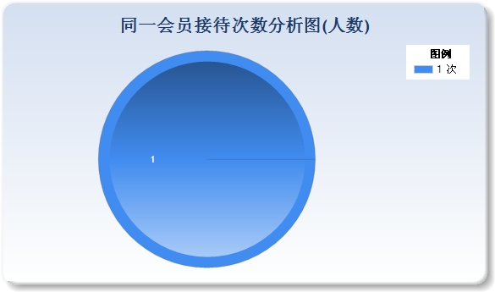

会员RFM指标分析
按照会员的最近一次消费时间，消费次数，消费金额来统计，参考如下：

包含数据项

界面原型

其他说明
- R(Recency)： 最近一次消费的时间，R越高的会员对商家的营销信息越可能有反应；
- F(Frequency)：消费频率，F越高，会员的忠诚度、满意度越高；
- M(Monetary)：消费金额 。

入盟商家问题反馈

业务描述
入盟商家在使用过程中出现的问题，可以通过在线进行反馈。

使用角色
入盟商家

用例阐述

意见反馈
入盟商家根据填写使用过程中出现的问题，通过系统能即时的传递给运维组。

包含数据项

建议表
字段名称 | 字段类型 | 默认数据 | 数据范围 | 填写规则 | 必填项 | 数据权限
编号
商家编号
建议标题
建议内容
添加时间
添加人

界面原型

其他说明
商家在使用中发现的问题，可通过此功能提交到平台管理员处。

会员中心功能需求

会员登录
      - 业务描述
已经成为七彩云会员联盟的会员用户通过账户及密码验证登录七彩云会员刷卡积分系统，为防止恶意登录，需设置图片验证码。

      - 使用角色
七彩云会员
      - 用例阐述

登录系统
会员用户输入密码，输入密码正确，则会员登录系统，否则返回用户登录界面，结束本用例。

密码重置
会员用户忘记密码，则进入密码重置，系统向请求密码重置的账户绑定的邮箱发送验证码，用户通过界面输入收到的验证码进入密码更改界面。设置新密码后保存。
      - 包含数据项

字段名称 | 字段类型 | 默认数据 | 数据范围 | 填写规则 | 必填项 | 数据权限
会员登录密码
会员登录账号
登录验证码
修改密码验证码
      - 界面原型

      - 其他说明

个人账户管理
      - 业务描述
会员用户对自己的个人基本资料信息进行维护。
      - 使用角色
七彩云会员
      - 用例阐述

基本资料维护
会员用户对自己的个人基本信息进行维护。

修改登录密码
输入新密码，并确认新密码成功后修改成功。系统向用户登记的电子邮箱发送修改登录密码成功的告知邮件。

修改交易密码
输入输入旧密码，新密码，核对数据成功后修改成功。系统向用户登记的电子邮箱发送修改交易密码成功的告知邮件。
      - 包含数据项

基本资料维护数据项
字段名称 | 字段类型 | 默认数据 | 数据范围 | 填写规则 | 必填项 | 数据权限
证件类型
证件号码
生日
地址
电子邮箱
修改时间 |  |  |  | 精确到时分秒

修改登录密码数据项
字段名称 | 字段类型 | 默认数据 | 数据范围 | 填写规则 | 必填项 | 数据权限
新密码
确认新密码
修改时间 |  |  |  | 精确到时分秒

修改交易密码数据项
字段名称 | 字段类型 | 默认数据 | 数据范围 | 填写规则 | 必填项 | 数据权限
旧密码
新密码
确认新密码
修改时间 |  |  |  | 精确到时分秒

      - 界面原型

      - 其他说明
- 登录密码修改不用核对旧密码，交易密码修改需要核对旧密码。

积分查询兑换
      - 业务描述
查阅个人积分历史，积分在线兑换礼品、提现。
      - 使用角色
七彩云会员
      - 用例阐述

查看个人积分历史
列出消费者获得积分的变动时间、积分变动数量、变动原因、商家，以供查看。

积分兑换礼品
会员从系统中列出的礼品中选择自己需要兑换的礼品，选择数量，若积分足够则继续选择领取方式，否则重新选择礼品。当领取方式为邮寄时，需要确认邮寄地址。

积分提现
会员根据系统规定的积分与现金兑换比例选择要兑换的积分数量，在兑换数不超过会员拥有的积分数量的前提现确认兑换，并选择领取方式。当领取方式为银行转账时，需要确认银行账户。目前领取方式为“联盟储值”的情况下只能储值到当前账户。
      - 包含数据项

查看个人积分历史数据项
字段名称 | 字段类型 | 默认数据 | 数据范围 | 填写规则 | 必填项 | 数据权限
变动时间
积分变动数量
变动原因
商家

积分兑换礼品数据项
字段名称 | 字段类型 | 默认数据 | 数据范围 | 填写规则 | 必填项 | 数据权限
消耗积分值
数量
物品名称
领取方式 |  |  | 上门领取、邮递
地址 |  |  | 用会员信息中的地址进行确认

积分提现数据项
字段名称 | 字段类型 | 默认数据 | 数据范围 | 填写规则 | 必填项 | 数据权限
消耗积分值
现金值
领取方式 |  |  | 上门领取、联盟储值、银行转账
银行账号
      - 界面原型

      - 其他说明
- 积分历史中，入账积分和消耗积分都有记录，其中入账积分的积分变动数量为正数，变动原因为“消费积分”，商家为产生消费的商家；消耗积分为的积分变动数量为负数，若为兑换礼品则变动原因为“兑换礼品消耗”，商家为“七彩云”，若为提现则变动原因为“提现消耗”，商家为“七彩云”。

消费记录查询
      - 业务描述
查看个人在实体店消费历史记录情况。
      - 使用角色
七彩云会员
      - 用例阐述

消费记录查看
列出会员在实体店的消费记录（即不包括积分在网站的兑换礼品和提现）。
      - 包含数据项

字段名称 | 字段类型 | 默认数据 | 数据范围 | 填写规则 | 必填项 | 数据权限
消费时间
消费金额 |  |  |  | 消费的实际金额
支付方式 |  |  | 储值消费、其他
获得积分
消费商家
商家地址
      - 界面原型

      - 其他说明

商家点评
      - 业务描述
提供会员点评商家的入口，只能针对已消费过的商家进行点评。
      - 使用角色
七彩云会员
      - 用例阐述

商家点评
系统将会员已消费、未点评的商家列出，会员选择商家进行点评。
      - 包含数据项

字段名称 | 字段类型 | 默认数据 | 数据范围 | 填写规则 | 必填项 | 数据权限
商家名称
点评人
点评内容
点评时间
      - 界面原型

      - 其他说明
- 会员每消费一次就添加一次未点评商家，若有商家还未被点评就又产生了消费记录则不重复添加。在会员点评后即将该商家从待点评列表中移除。
- 若对于某个已经点评过、不存在于待点评列表的商家还需要点评，则需要通过“七彩云信息展示功能”模块进入。
- 若消费者在消费后直接通过“七彩云信息展示功能”模块点评了商家，则也不用把商家列入待点评列表中。

需求登记
      - 业务描述
会员用户允许用户需求登记，浏览需求信息。
      - 使用角色
七彩云会员
      - 用例阐述

添加需求登记
会员用户在网站发表需求登记信息。

查看需求登记
会员可以查看自己提出的需求登记信息及该信息处理情况。
      - 包含数据项

字段名称 | 字段类型 | 默认数据 | 数据范围 | 填写规则 | 必填项 | 数据权限
需求内容
发布者
发布时间
      - 界面原型

      - 其他说明

七彩云信息展示功能需求

行业信息展示
      - 业务描述
展示七彩云联盟覆盖的行业的信息。
      - 使用角色
所有能进入该网站的人员
      - 用例阐述

用况图：

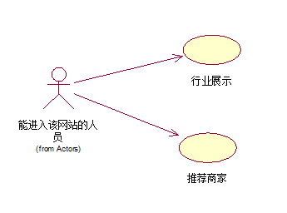

行业展示
将七彩云的六大行业模块分区域列出，方便使用者获取需要的信息，使用者可以切换城市。默认情况下只显示当前城市的信息。
活动图：
1.

推荐商家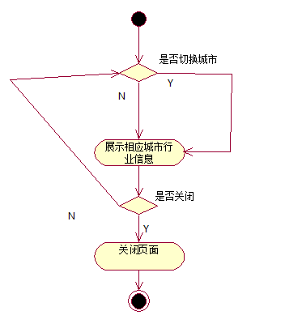
对于每个模块都列出推荐商家，显示商家的图片、名称、地址信息，点击即可进入到商家展示

      - 包含数据项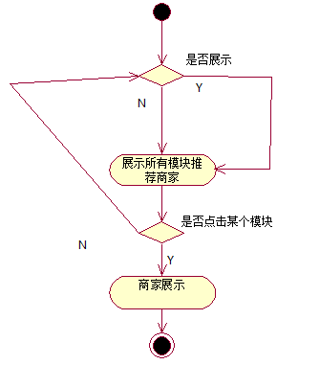
      - 界面原型
      - 其他说明

商家展示
      - 业务描述
网站用户查看选择商家的基本信息、产品信息、消费者点评信息。
      - 使用角色
所有能进入该网站的人员
      - 用例阐述

商家信息展示
客户点击商家名称或商家图片进入商家信息页面。(除酒店外)商家信息页面展示商家名称，所属行业，城市，城区，照片，商家描述，地址，电话，传真，联系方式。

商家产品展示 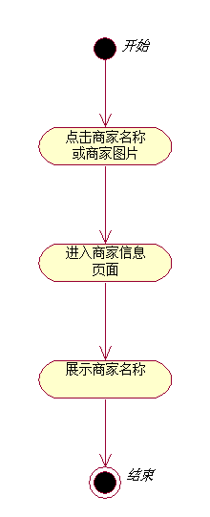
客户进入商家页面，可查看该商家(酒店外)所有录入的商品的商品名称，图片，门市价格，优惠价格，商品说明。
酒店展示该酒店的房型，门市价，会员价，床型，早餐，宽带，并提供客房的产品预定。
根据商家的资料中所设置的是否只有会员能够查看会员价来判断是否显示会员价。若只有会员能够查看会员价则用户需登录到会员中心。

商家点评展示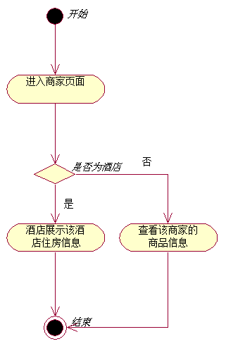
展示消费者对于此商家的点评，若使用者已经登录到会员中心，且在该商家处消费过，则可以对此商家添加点评。
      - 包含数据项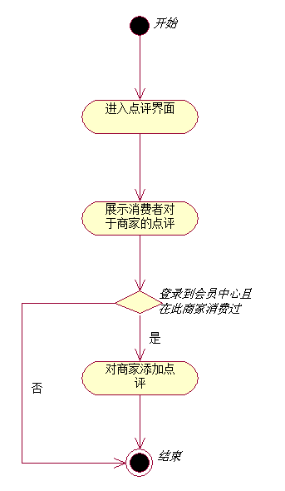

商家点评
字段名称 | 字段类型 | 默认数据 | 数据范围 | 填写规则 | 必填项 | 数据权限
商家名称
点评内容
点评时间

      - 界面原型
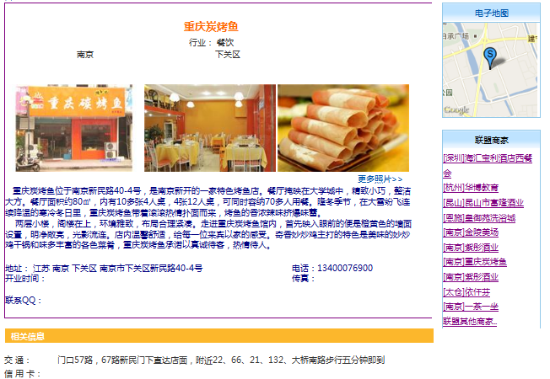
商家展示
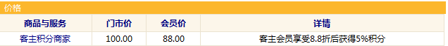
一般商家产品展示
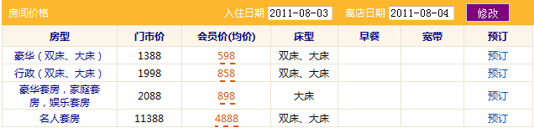
酒店产品展示

      - 其他说明

联盟新闻
      - 业务描述
展示联盟新闻。
      - 使用角色
所有能进入该网站的人员
      - 用例阐述

联盟新闻
展示站内新闻。新闻标题在首页展现。

用况图：
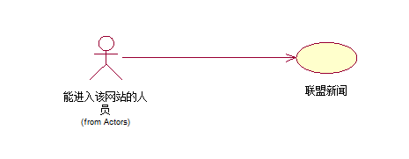
活动图：
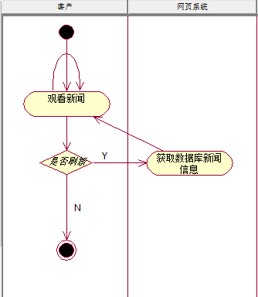

      - 包含数据项

字段名称 | 字段类型 | 默认数据 | 数据范围 | 填写规则 | 必填项 | 数据权限
新闻标题
新闻正文
发布人
发布时间
      - 界面原型
      - 其他说明

站内搜索
      - 业务描述
该网站的所有使用者可以通过过滤条件的选择来查询联盟内商家。
      - 使用角色
所有能进入该网站的人员
      - 用例阐述

查询联盟商家
使用者通过城市（默认为当前所选城市）、行业、关键字过滤条件查询联盟内商家。
用况图：
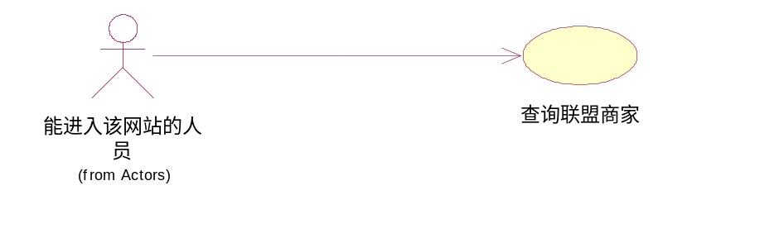
状态图：


      - 包含数据项

字段名称 | 字段类型 | 默认数据 | 数据范围 | 填写规则 | 必填项 | 数据权限
城市
行业
关键字
      - 界面原型
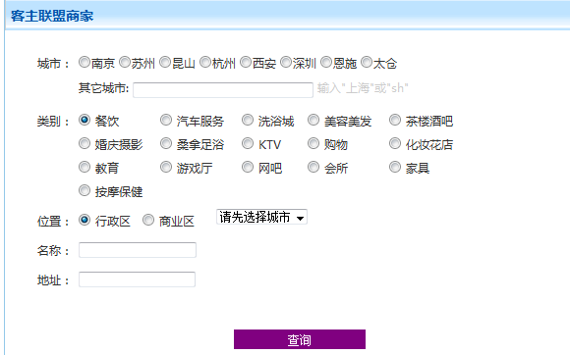
商家查询
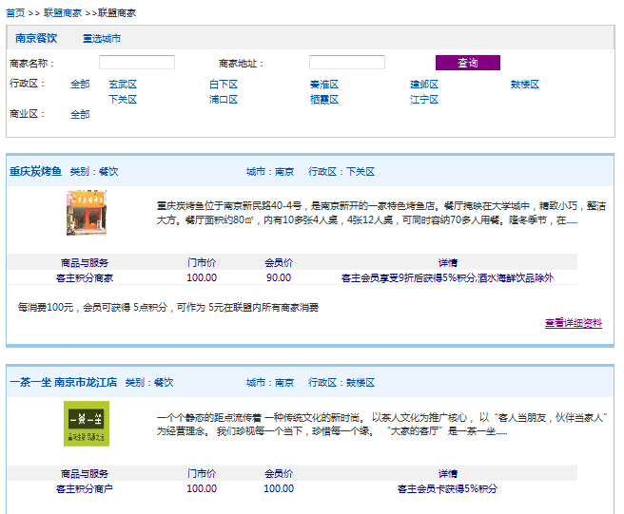
商家列表

      - 其他说明

七彩云综合管理系统

商家入盟申请审核
      - 业务描述
综合管理系统整合商家发送的加盟申请，系统操作员根据商家申请详情进行审核，若通过审核则为商家分配账号，否则通过电话等其他途径通知申请联络人未通过原因。
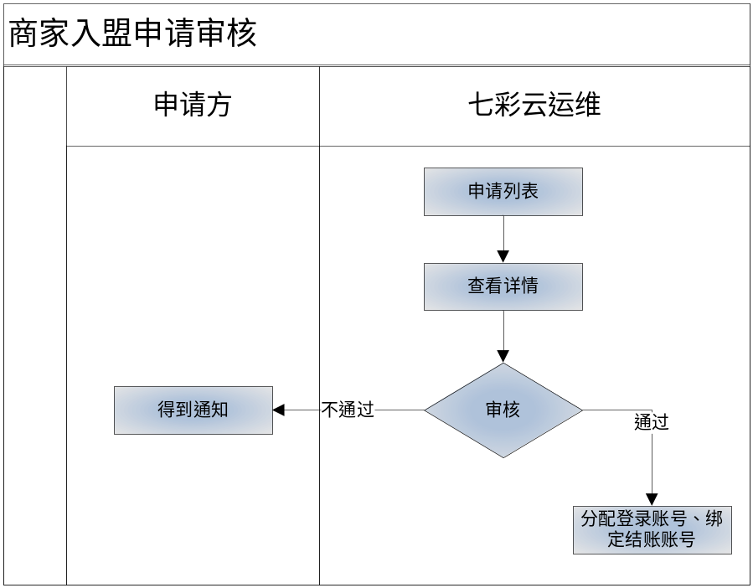
      - 使用角色
运营方
      - 用例阐述

入盟申请查询
浏览收到的入盟申请。

商家账号分配
为商家分配唯一的登录账号，商家可用此账号登录商家平台。若当前商家为系统单位中的商家之一，且为该系统中第一个通过入盟申请审核的商家，则为之分配一个结账账号，该系统单位中的其它商家在入盟后均使用此结账账号。当申请是由已经入盟的商家为同系统商家提出时，记录提出申请的商家。发送邮件、打电话通知商家联系人。填写积分划拨比例。

未通过通知
当入盟申请未通过时，综合管理系统操作员通过入盟申请中的联系方式告知入盟申请审核结果，并修改入盟申请的状态。
      - 包含数据项

入盟申请信息
字段名称 | 字段类型 | 默认数据 | 数据范围 | 填写规则 | 必填项 | 数据权限
提出申请商家 | 字符型 | 无 | 无 | 系统获取 | 是
申请状态 | 字符型 | 无 | 待处理、已通过、已分配、未通过、已通知 | 单选框 | 否
分配人 | 字符型 | 无 | 无 | 系统获取 | 是
分配时间 | 日期型 | 当前时间 | 小于等于当前时间 | 系统获取 | 是

商家账号信息
字段名称 | 字段类型 | 默认数据 | 数据范围 | 填写规则 | 必填项 | 数据权限
商家登录账号 | 字符型 | 无 | 无 | 手工录入 | 是
商家登录密码 | 字符型 | 111111 | 无 | 系统生成 | 否
商家结账账号 | 字符型 | 无 | 无 | 手工录入 | 否
提出申请商家 | 字符型 | 无 | 无 | 系统获取 | 是
积分划拨比例
操作人 | 字符型 | 无 | 无 | 系统获取 | 是
操作时间 | 日期型 | 当前时间 | 小于等于当前时间 | 系统获取 | 是

      - 界面原型
      - 其他说明
- 入盟申请的申请状态为待处理、已通过、已分配、未通过、已通知，其中未处理的申请为“待处理”，根据处理结果更改为“已通过”或“未通过”；“已通过”的执行账号分配，分配结束后状态改为“已分配”；“未通过”的执行未通过通知，通知完成后状态改为“已通知”。申请状态均不可逆。
- 账号分配时分配的为管理员类型的账号。

商家管理
      - 业务描述
维护商家的一些业务信息。
      - 使用角色
运营方
      - 用例阐述

商家查询
浏览联盟内商家，查询商家。

商家账号管理
选择需要管理的商家，可查看其所有账号信息，可更改各个子账号的类型以及禁用和启用，对于商家登录账号和结账账号可以进行禁用和启用操作。

积分划拨比列设置
设置商家承诺的消费积分划分比例，总积分按照设置的比例划分到会员账户和七彩云账户。
消费积分= 划分给会员账户的积分+划分给七彩云的积分。

推荐商家
维护商家是否为其所在行业的推荐商家状态。对已经成为“推荐商家”的商家，可以对其设置是否出现在首页其对应行业的板块中。

为商家分配客户经理
选定某个商家后，从候选客户经理名单中为之分配一个。已有客户经理的商家可以修改其客户经理。

商家分类
维护商家所在的类别、行业。
      - 包含数据项

结账账号管理
字段名称 | 字段类型 | 默认数据 | 数据范围 | 填写规则 | 必填项 | 数据权限
账号状态 | 布尔型 | 无 | 禁用/启用 | 下拉选择 | 是
操作员 | 字符型 | 无 | 无 | 系统获取 | 是
操作时间 | 日期型 | 当前时间 | 小于等于当前时间 | 系统获取 | 是

商家账号管理
字段名称 | 字段类型 | 默认数据 | 数据范围 | 填写规则 | 必填项 | 数据权限
账号类型 | 字符型 | 无 | 前台、客户经理、管理员 | 下拉选择 | 是
账号状态 | 布尔型 | 无 | 禁用/启用 | 下拉选择 | 是
操作员 | 字符型 | 无 | 无 | 系统获取 | 是
操作时间 | 日期型 | 当前时间 | 小于等于当前时间 | 系统获取 | 是

积分划拨比列设置
字段名称 | 字段类型 | 默认数据 | 数据范围 | 填写规则 | 必填项 | 数据权限
比例 | 浮点型 | 无 | 0~1 | 手工录入 | 是
操作人 | 字符型 | 无 | 无 | 系统获取 | 是
操作时间 | 日期型 | 当前时间 | 小于等于当前时间 | 系统获取 | 是

推荐商家
字段名称 | 字段类型 | 默认数据 | 数据范围 | 填写规则 | 必填项 | 数据权限
是否为推荐商家 | 布尔型 | 无 | 是/否 | 单选框 | 是
是否显示在首页
操作人 | 字符型 | 无 | 无 | 系统获取 | 是
操作时间 | 日期型 | 当前时间 | 小于等于当前时间 | 系统获取 | 是

为商家分配客户经理
字段名称 | 字段类型 | 默认数据 | 数据范围 | 填写规则 | 必填项 | 数据权限
商家名称 | 字符型 | 无 | 无 | 下拉选择 | 是
客户经理 | 字符型 | 无 | 无 | 下拉选择 | 是
操作员 | 字符型 | 无 | 无 | 系统获取 | 是
操作时间 | 日期型 | 当前时间 | 小于等于当前时间 | 系统获取 | 是

商家分类
字段名称 | 字段类型 | 默认数据 | 数据范围 | 填写规则 | 必填项 | 数据权限
商家类型 | 字符型 | 无 | 无 | 下拉选择 | 是
操作人 | 字符型 | 无 | 无 | 系统获取 | 是
操作时间 | 日期型 | 当前时间 | 小于等于当前时间 | 系统获取 | 是

      - 界面原型
      - 其他说明
- 商家账号管理中，当商家登录账号被禁用以后商家的子账号、结账账号均禁用，并且不能人工改回启用状态；当商家的登录账号重新启用后，子账号、结账账号也均启用。当商家登录账号禁用后，商家不能登录到本系统。
- 商家账号管理中，当商家结账账号被禁用后，商家不能进行会员卡交易。
- 商家账号管理中，商家的管理员账号被禁用后视为该商家无效，不能出现在网站的展示信息中。
- 为商家分配客户经理中，每一个商家同时只能被一个客户经理管理。

商家展示信息审核
      - 业务描述
对商家修改的信息进行审核，审核通过的才能发布到网站上。
      - 使用角色
运营方
      - 用例阐述

商家信息修改查询
浏览需要审批的商家修改信息。

商家修改信息审批
维护审批状态，审批通过则修改后信息自动发布到网站，不通过则发送站内消息告知商家。
      - 包含数据项

商家修改信息审批
字段名称 | 字段类型 | 默认数据 | 数据范围 | 填写规则 | 必填项 | 数据权限
审批状态 | 字符型 | 无 | 未审批、通过、不通过 |  | 是
操作人 | 字符型 | 无 | 无 | 系统获取 | 是
操作时间 | 日期型 | 当前时间 | 小于等于当前时间 | 系统获取 | 是

      - 界面原型
      - 其他说明
- 审批状态为未审批、通过、不通过，其中未处理的申请为“未审批”，根据处理结果更改为“通过”或“不通过”，审批状态不可逆。

商家会员卡领取登记
      - 业务描述
商家在七彩云领取了空白会员卡后在此做登记。同时也可以查看以往的领取记录。记录卡号段。
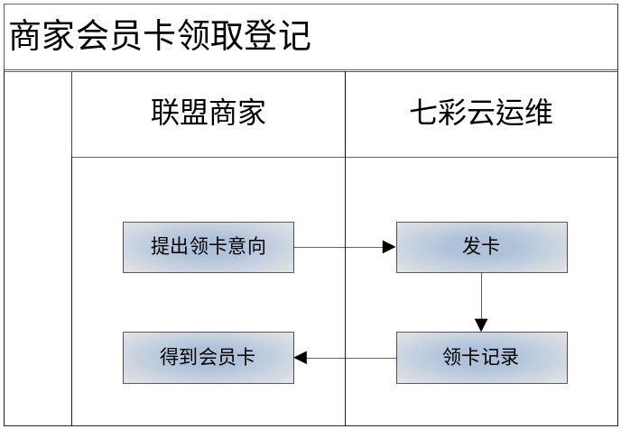
      - 使用角色
运营方
      - 用例阐述

会员卡领取登记
记录商家领取的空白会员卡数量、领取时间、领取人、经手人信息。

会员卡领取历史
查看商家领取会员卡的历史记录。
      - 包含数据项

会员卡领取信息
字段名称 | 字段类型 | 默认数据 | 数据范围 | 填写规则 | 必填项 | 数据权限
商家名称 | 字符型 | 无 | 无 | 下拉选择 | 是
领取数量 | 整型 | 无 | 无 | 手工录入 | 是
卡号段描述 | 字符型 | 无 | 无 | 手工录入 | 是
领取时间 | 字符型 | 无 | 无 | 系统获取 | 是
经手人 | 字符型 | 无 | 无 | 手工录入 | 是
操作员 | 字符型 | 无 | 无 | 系统获取 | 是
操作时间 | 日期型 | 当前时间 | 小于等于当前时间 | 系统获取 | 是

      - 界面原型
      - 其他说明
- 无

会员管理
      - 业务描述
对联盟内的会员进行管理和提供服务。
      - 使用角色
七彩云运维
      - 用例阐述

会员账号停用
针对会员卡遗失的情况，会员可以联系七彩云进行会员卡停用。停用后卡内积分、储值均不可使用，该会员卡也不能进行联盟内消费。会员可返回发卡商家补办卡或是通过联盟补办。

会员基本信息变更
当会员基本信息有变化时，七彩云可以对该会员的基本信息进行维护和变更，并记录变更历史。

会员变更历史查询
查看联盟内的会员的信息变更历史。

会员补卡
针对会员卡遗失并且已经停用的会员进行会员卡补发，并记录该会员的补发卡历史。补卡后，原会员卡失效，而原会员卡涉及的消费、充值金额等自动转移到现在的新卡上。

会员补卡历史查询
根据时间段查看会员的发卡历史。
      - 包含数据项

会员账号停用
字段名称 | 字段类型 | 默认数据 | 数据范围 | 填写规则 | 必填项 | 数据权限
卡号
状态
操作人 | 字符型 | 无 | 无 | 系统获取 | 是
操作时间 | 日期型 | 当前时间 | 小于等于当前时间 | 系统获取 | 是

会员基本信息
字段名称 | 字段类型 | 默认数据 | 数据范围 | 填写规则 | 必填项 | 数据权限
会员号
会员卡卡号
证件类型
证件号
会员姓名
性别
手机号码
会员卡类型 |  |  |  |  | 标准卡、商家卡
会员地址
Email地址
发卡商家编号
操作人
操作时间

会员变更历史表
字段名称 | 字段类型 | 默认数据 | 数据范围 | 填写规则 | 必填项 | 数据权限
证件类型
证件号
会员姓名
性别
手机号码
生日
会员地址
Email地址
变更商家
变更原因
操作人
操作时间

会员补卡历史表
字段名称 | 字段类型 | 默认数据 | 数据范围 | 填写规则 | 必填项 | 数据权限
会员号
原会员卡卡号
现会员卡卡号
补卡原因
补卡时间
操作人
操作时间
      - 界面原型
无
      - 其他说明
- 补卡时，重新给会员生成卡号，将原卡卡号作废。
- 会员卡停用后不能再启用，只能补办卡。

会员点评处理
      - 业务描述
针对会员对于商家的点评，七彩云运营方可以进行管理。可以删除或是回复某些点评。
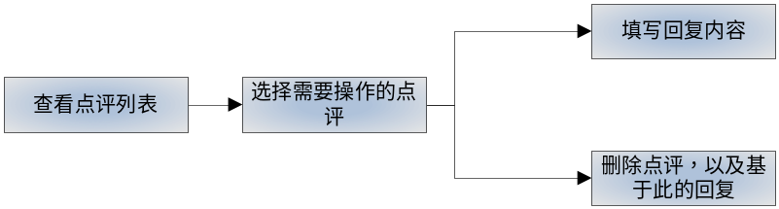
      - 使用角色
运营方
      - 用例阐述

点评查看
查看会员提交的点评。

点评回复
选择需要回复的点评，录入回复内容。

点评删除
选择需要删除的点评，确认删除操作。删除不可恢复。
      - 包含数据项

点评处理
字段名称 | 字段类型 | 默认数据 | 数据范围 | 填写规则 | 必填项 | 数据权限
回复内容 | 字符型 | 无 | 无 | 手工录入 | 否
是否删除 | 布尔型 | 无 | 是/否 | 单选框 | 否
操作员 | 字符型 | 无 | 无 | 系统获取 | 是
操作时间 | 日期型 | 当前时间 | 小于等于当前时间 | 系统获取 | 是

      - 界面原型
      - 其他说明
- 在删除某条评论时会同时删除掉所有基于这条评论的回复。

会员需求登记处理
      - 业务描述
针对会员的需求登记，七彩云运营方可以进行管理。可以删除或是回复某些需求。
      - 使用角色
运营方
      - 用例阐述

需求查看
查看会员提交的需求登记。

需求回复
选择需要回复的需求，录入回复内容。

需求删除
选择需要删除的需求，确认删除操作。删除不可恢复。
      - 包含数据项

需求处理
字段名称 | 字段类型 | 默认数据 | 数据范围 | 填写规则 | 必填项 | 数据权限
回复内容 | 字符型 | 无 | 无 | 手工录入 | 否
是否删除 | 布尔型 | 无 | 是/否 | 单选框 | 否
需求状态 | 字符型 | 无 | 未查看、已查看、已回复 | 系统获取 | 是
操作员 | 字符型 | 无 | 无 | 系统获取 | 是
操作时间 | 日期型 | 当前时间 | 小于等于当前时间 | 系统获取 | 是
      - 界面原型
      - 其他说明
- 在新的需求未被管理员打开时，状态为未查看，打开后状态为已查看，若需求被回复了，则需求状态为已回复。
- 在删除某条评论时会同时删除掉所有基于这条评论的回复。

商家信息统计
      - 业务描述
从各个方面统计商家的经营信息，以数据表或图表的方式展现，以便直观的掌握商家经营状态。
      - 使用角色
运营方
      - 用例阐述

商家制卡、发卡统计
对于某个商家制作并且发放到消费者手中的会员卡进行统计。可以根据时间、制卡发卡状态来进行统计。

商家会员情况统计
对于商家所拥有的会员信息进行统计。可以根据登记时间、消费情况、消费类型、储值情况等条件进行统计。
      - 包含数据项

制卡、发卡统计
字段名称 | 字段类型 | 默认数据 | 数据范围 | 填写规则 | 必填项 | 数据权限
时间 | 日期 | 无 | 无 | 日期选择 | 否
会员卡状态 | 布尔型 | 无 | 已发/未发 | 单选框 | 否
操作员 | 字符型 | 无 | 无 | 系统获取 | 是
操作时间 | 日期型 | 当前时间 | 小于等于当前时间 | 系统获取 | 是

会员情况统计
字段名称 | 字段类型 | 默认数据 | 数据范围 | 填写规则 | 必填项 | 数据权限
登记时间 | 日期 | 无 | 无 | 日期选择 | 否
消费金额 | 整形 | 无 | 无 | 手工录入 | 否
消费类型 | 字符型 | 无 | 储值消费、积分消费、其他 | 下拉选择 | 否

      - 界面原型
      - 其他说明
- 制卡发卡统计中，会员卡状态为“未发”则为还为发出的预制卡；“已发”则为绑定了客户的预制卡或是现场制卡。

储值统计
      - 业务描述
对于会员的储值情况进行统计。可以根据储值金额、行业、商家、储值时间进行统计。
      - 使用角色
运营方
      - 用例阐述

储值情况统计
选择合适的过滤条件，系统根据过滤条件生成统计数据表。
      - 包含数据项

储值统计过滤条件
字段名称 | 字段类型 | 默认数据 | 数据范围 | 填写规则 | 必填项 | 数据权限
储值时间 | 日期 | 无 | 无 | 日期选择 | 否
商家行业
商家类型 | 字符型 | 无 | 无 | 下拉选择 | 否
商家 | 字符型 | 无 | 无 | 下拉选择 | 否
储值金额 | 整形 | 无 | 无 | 手工录入 | 否

      - 界面原型
      - 其他说明
- 统计结果以数据表展示。
- 列标题为储值日期，行首为储值商家，最后一列和最后一行分别做某个商家在所选时间段内的储值总金额和某一天所选商家的储值总金额。

消费统计
      - 业务描述
对于指定时间段内联盟的消费进行统计，并针对不同的消费方式进行统计。
      - 使用角色
运营方
      - 用例阐述

非储值、非积分消费统计
包括现金、信用卡、银行卡等支付方式。

储值消费统计
使用会员卡内的储值消费。

积分消费统计
使用会员卡内的有效积分进行消费。
      - 包含数据项

非储值、非积分消费统计过滤条件
字段名称 | 字段类型 | 默认数据 | 数据范围 | 填写规则 | 必填项 | 数据权限
消费金额 | 整形 | 无 | 无 | 手工录入 | 否
商家行业
商家类型 | 字符型 | 无 | 无 | 下拉选择 | 否
商家 | 字符型 | 无 | 无 | 下拉选择 | 否
消费时间 | 日期 | 无 | 无 | 日期选择 | 否

储值消费统计过滤条件
字段名称 | 字段类型 | 默认数据 | 数据范围 | 填写规则 | 必填项 | 数据权限
消费金额 | 整形 | 无 | 无 | 手工录入 | 否
商家行业
商家类型 | 字符型 | 无 | 无 | 下拉选择 | 否
商家 | 字符型 | 无 | 无 | 下拉选择 | 否
消费时间 | 日期 | 无 | 无 | 日期选择 | 否

积分消费统计过滤条件
字段名称 | 字段类型 | 默认数据 | 数据范围 | 填写规则 | 必填项 | 数据权限
消费金额 | 整形 | 无 | 无 | 手工录入 | 否
商家行业
商家类型 | 字符型 | 无 | 无 | 下拉选择 | 否
商家 | 字符型 | 无 | 无 | 下拉选择 | 否
消费时间 | 日期 | 无 | 无 | 日期选择 | 否

      - 界面原型
      - 其他说明
- 无

消费积分管理
      - 业务描述
会员在商家处消费后，所得积分对应的资金应交给七彩云统一管理。使用积分消费的部分不参与积分。在此功能处维护积分对应资金的上缴状态。对于同系统商家，积分对应的资金由该系统内顶级商家统一上缴。
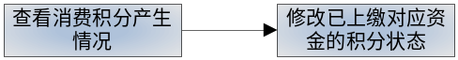
      - 使用角色
运营方
      - 用例阐述

消费积分上缴状态查询
浏览商家积分对应的资金上缴情况。

消费积分上缴状态管理
根据积分对应的资金上缴情况修改状态。
      - 包含数据项

消费积分管理
字段名称 | 字段类型 | 默认数据 | 数据范围 | 填写规则 | 必填项 | 数据权限
积分对应资金状态 | 布尔型 | 无 | 已上缴、未上缴 | 单选框 | 是
操作员 | 字符型 | 无 | 无 | 系统获取 | 是
操作时间 | 日期型 | 当前时间 | 小于等于当前时间 | 系统获取 | 是

      - 界面原型
      - 其他说明
- 积分对应资金上缴状态从“未上缴”修改为“已上缴”以后不能再更改状态。

积分消费管理
      - 业务描述
对于会员消耗积分的对应管理。分为实体店消费和网站兑换两部分。
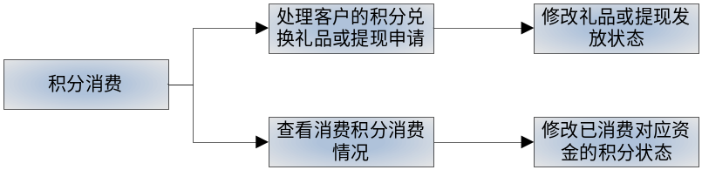
      - 使用角色
运营方
      - 用例阐述

积分消费查看
查看会员产生的积分消费记录，按照时间和处理状态排序。

实体店积分消费管理
消费者在商家处使用积分消费后，该部分消费的资金由七彩云划拨给商家，此处提供该部分资金的划拨状态维护。

礼品兑换及提现管理
会员在会员中心进行积分兑换礼品或提现登记后，本功能对已扣取积分的积分兑换消费进行管理，管理礼品、提现发放状态。
      - 包含数据项

实体店积分消费管理
字段名称 | 字段类型 | 默认数据 | 数据范围 | 填写规则 | 必填项 | 数据权限
积分对应资金状态 | 布尔型 | 无 | 已划拨、未划拨 | 单选框 | 是
操作员 | 字符型 | 无 | 无 | 系统获取 | 是
操作时间 | 日期型 | 当前时间 | 小于等于当前时间 | 系统获取 | 是

礼品兑换及提现管理
字段名称 | 字段类型 | 默认数据 | 数据范围 | 填写规则 | 必填项 | 数据权限
兑换状态 | 枚举型 | 无 | 未发放、已发放 | 下拉选择 | 是
操作人 | 字符型 | 无 | 无 | 系统获取 | 是
操作时间 | 日期型 | 当前时间 | 小于等于当前时间 | 系统获取 | 是

      - 界面原型
      - 其他说明
- 无

广告位管理
      - 业务描述
管理网站中的各个广告位（图片宣传栏）内容。
      - 使用角色
运营方
      - 用例阐述

广告位查询
查看各个广告位的信息。

广告更换
为广告位设置广告图片及描述。
      - 包含数据项

广告位信息
字段名称 | 字段类型 | 默认数据 | 数据范围 | 填写规则 | 必填项 | 数据权限
图片 |  |  |  |  | 是
描述 |  |  |  |  | 是
链接地址
操作员 | 字符型 | 无 | 无 | 系统获取 | 是
操作时间 | 日期型 | 当前时间 | 小于等于当前时间 | 系统获取 | 是

      - 界面原型
      - 其他说明
- 广告位不可增加或减少，只能修改其内容。

联盟新闻发布
      - 业务描述
维护网站中的联盟新闻。新闻将在首页滚动展示。
      - 使用角色
运营方
      - 用例阐述

联盟新闻查询
查看已有的联盟新闻。

联盟新闻管理
增加新的联盟新闻，对已有的联盟新闻进行删、改。设置新闻是否加入首页滚动栏。
      - 包含数据项

分配信息
字段名称 | 字段类型 | 默认数据 | 数据范围 | 填写规则 | 必填项 | 数据权限
新闻题目 | 字符型 | 无 | 无 | 手工录入 | 是
新闻内容 | 字符型 | 无 | 无 | 手工录入 | 是
新闻图片
是否加入首页 | 布尔型 |  |  | 是/否
是否作为活动新闻
操作员 | 字符型 | 无 | 无 | 系统获取 | 是
操作时间 | 日期型 | 当前时间 | 小于等于当前时间 | 系统获取 | 是

      - 界面原型
      - 其他说明
- 商家活动新闻即首页上“商家活动”栏第一条新闻，会显示图片在栏目中。设置为商家活动新闻的前置条件是“是否加入首页”为“是”。

站内消息处理
      - 业务描述
查看收到的和发出的站内消息。回复站内消息。
      - 使用角色
运营方
      - 用例阐述

站内消息查询
查看收到的和发出的站内消息。

发送站内消息
向联盟内商家、会员发送站内消息。

站内消息管理
回复站内消息。
      - 包含数据项

发送站内消息
字段名称 | 字段类型 | 默认数据 | 数据范围 | 填写规则 | 必填项 | 数据权限
接收对象 | 字符型 | 无 | 无 | 选择 | 是
题目
内容
操作员 | 字符型 | 无 | 无 | 系统获取 | 是
操作时间 | 日期型 | 当前时间 | 小于等于当前时间 | 系统获取 | 是

回复站内消息
字段名称 | 字段类型 | 默认数据 | 数据范围 | 填写规则 | 必填项 | 数据权限
回复内容 | 字符型 | 无 | 无 | 手工录入 | 是
操作员 | 字符型 | 无 | 无 | 系统获取 | 是
操作时间 | 日期型 | 当前时间 | 小于等于当前时间 | 系统获取 | 是

      - 界面原型
      - 其他说明

基础信息维护
      - 业务描述
基础码表信息维护。分为商家行业类型维护、地区维护、会员卡类型维护、积分兑换礼品信息维护四块。
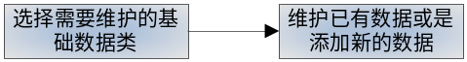
      - 使用角色
运营方
      - 用例阐述

商家类型维护
维护商家类型信息。对于六大行业的细分。

商家账号类型管理
为前台、客户经理、管理员三种账号类型分配功能。

地区维护
维护省、市、区信息。省市区有级联关系。若添加直辖市或特别行政区，则添加到省级目录，并勾选“直辖市或特别行政区”项。

积分兑换礼品信息维护
维护可参与兑换积分的礼品信息。
      - 包含数据项

商家类型维护
字段名称 | 字段类型 | 默认数据 | 数据范围 | 填写规则 | 必填项 | 数据权限
类型名称 |  |  |  | 手工录入
所属行业
是否需要星级 | 布尔型 | 无 | 是/否 | 单选框 | 是
是否提供商家图片展示 | 布尔型 | 无 | 是/否 | 单选框 | 是
是否使用酒店产品展示模板 | 布尔型 | 无 | 是/否 | 单选框 | 是
单笔储值最大值 | 整形
操作人 | 字符型 | 无 | 无 | 系统获取 | 是
操作时间 | 日期型 | 当前时间 | 小于等于当前时间 | 系统获取 | 是

商家账号类型管理
字段名称 | 字段类型 | 默认数据 | 数据范围 | 填写规则 | 必填项 | 数据权限
账号类型名称 | 字符型 | 无 | 前台、客户经理、管理员 | 下拉选择 | 是
功能名称
操作员 | 字符型 | 无 | 无 | 系统获取 | 是
操作时间 | 日期型 | 当前时间 | 小于等于当前时间 | 系统获取 | 是

地区维护
字段名称 | 字段类型 | 默认数据 | 数据范围 | 填写规则 | 必填项 | 数据权限
省 | 字符型 | 无 | 无 | 手工录入 | 是
市 | 字符型 | 无 | 无 | 手工录入 | 是
区 | 字符型 | 无 | 无 | 手工录入 | 是
是否为直辖市或特别行政区 | 布尔型 | 无 | 是/否 | 单选框 | 是
操作人 | 字符型 | 无 | 无 | 系统获取 | 是
操作时间 | 日期型 | 当前时间 | 小于等于当前时间 | 系统获取 | 是

积分兑换礼品信息维护
字段名称 | 字段类型 | 默认数据 | 数据范围 | 填写规则 | 必填项 | 数据权限
礼品名称 | 字符型 | 无 | 无 | 手工录入 | 是
礼品图片 | 图片 | 无 | 无 | 本地选取 | 否
所需积分 | 整型 | 无 | 无 | 手工录入 | 是
数量 | 整型 | 无 | 无 | 手工录入 | 是
余量 | 整型 | 无 | 无 | 系统获取 | 是
操作人 | 字符型 | 无 | 无 | 系统获取 | 是
操作时间 | 日期型 | 当前时间 | 小于等于当前时间 | 系统获取 | 是

      - 界面原型
      - 其他说明
- 行业类型为吃住行游购娱。不能增删，只能修改。

外部系统接口
无

非功能性需求

系统性能
系统应满足以下面描述的系统性能指标。相应数据待系统原型实现后可能做适当修正。
- 一般查询响应时间≤5秒；

系统稳定性和可靠性
系统应满足以下信息安全的需要：
- 系统应确保系统7×24小时不间断工作；

系统扩展性
无

系统易用性
系统应满足以下易用性的需要：
- 系统支持对不同性质用户、系统运行状态、数据资源等应具有良好的可管理性和可维护性系统；
- 系统满足界面的友好性，系统界面的友好性将直接影响用户使用系统的效率。要尽可能地满足用户已有的使用习惯；

系统独立性
- 管理系统和会员应用系统相对独立，互不干扰；

设计约束
无

联机用户文档和帮助系统需求
无

